设计模式文档

小程序版本：v1.0.0

支持系统版本：v1.0.0

支持产品机型:安卓系统

版本发布时间：2018.6.16

产品经理： 吴泽煜 交互设计：吴泽煜

视觉设计：吴泽煜

软件开发：吴小煜 测试：微信官方
- Node.js的模块化管理

模式细节：封装函数，提供使用接口，彼此之间互不影响，每个模块都是实现某一特定的功能。

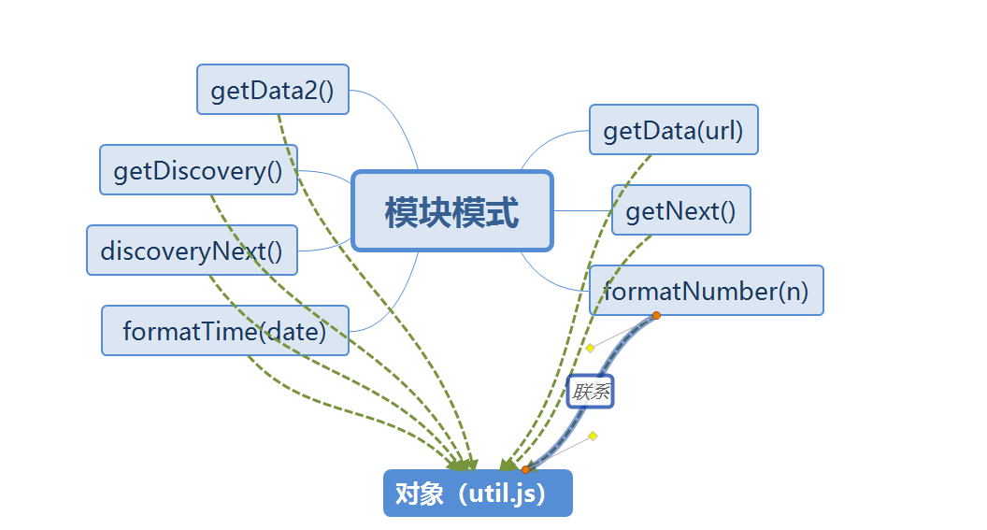
理解：相当于这些函数都被封装在util这个模块里。可看作该对象的属性。
- 放大模式

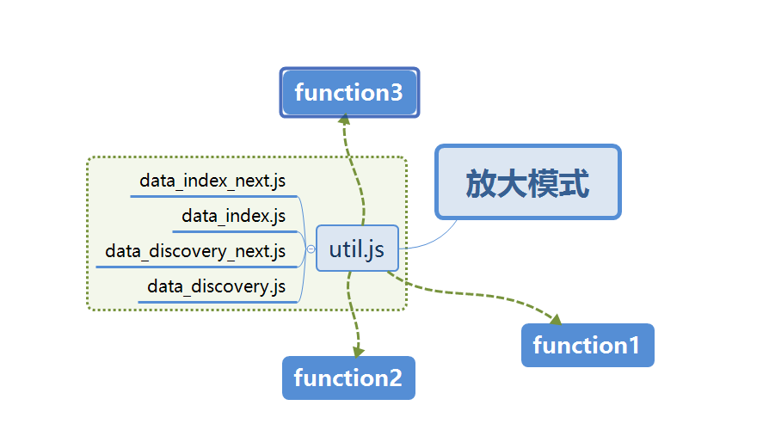
理解：对已有模块通过require引入其他模块，以便扩展更多的数据和方法！

貌似还有观察者模式

